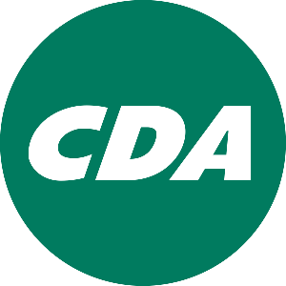
Motie: Bekers met statiegeld – plastic in de ban bij evenementen
De raad van de gemeente Alkmaar in vergadering bijeen op 12 december 2019
Constaterende dat:
- Alkmaar meerdere grote evenementen kent met als hoogte punten Koningsdag en 8 oktober;
- Dit gepaard gaat met veel afval, vooral plastic wegwerpbekers zowel vertrapt op de grond als in de grachten;
- Dit afval niet wordt gerecycled maar als restafval wordt verbrand
- Bovenstaande op straat een doorn in het oog is van ieder, beslist niet duurzaam is, maar ook niet nodig is.
Overwegende dat:
- Het concept van statiegeld op speciaal milieuvriendelijke herbruikbare bekers reeds bestaat in gemeenten als Amsterdam, Leiden en Haarlem;
- Het Europees Parlement voorstander is wegwerp plastic per 2021 te verbieden;
- Het concept ook inhoudt dat na afloop van het evenement, bij inlevering van de gebruikte beker, men het statiegeld terugkrijgt
Verzoekt het college op
- Nog voordat de evenementen plaats zullen vinden in 2020 het concept statiegeld bekers op een praktische manier op te nemen in de Algemene Plaatselijke Verordening
En gaat over tot de orde van de dag

Gosse Postma
CDA

